Semana de la Evaluación 2023

“Oportunidades y desafíos de que las Dependencias y Entidades de la Administración Pública Federal evalúen por sí mismas los programas presupuestarios bajo el ámbito de coordinación de la Secretaría de Hacienda y Crédito Público”

Mayo 2023

Contenido

1. Introducción 3
2. Evaluación de política pública y programas presupuestarios 4
3. La Evaluación en América Latina 8
3.1 Experiencias de Evaluación en Brasil 12
3.2. Experiencias de Evaluación en Chile 15
3.3 Evaluación de Políticas Públicas en Colombia 17
4. Evaluación de políticas públicas en México 20
4.1 Marco normativo de la Evaluación en México 20
4.2 Evaluación por sí misma 21
4.3 Estadísticas de la Evaluación en México 23
5. Conclusiones sobre las oportunidades y desafíos de las evaluaciones 27
6. Bibliografía 28

Introducción

Los cambios en el modelo económico producto de la crisis mundial en los setentas y la crisis de la deuda en los ochenta en América Latina, tuvieron como eje la adopción de los principios del libre mercado, en ese sentido se originaron cambios importantes en la administración pública de los Estados. En ese contexto surge la Nueva Gestión Pública NGP, que tenía como fin adoptar para el sistema público elementos gerenciales del sector privado, buscando una mayor eficiencia y eficacia en el uso de los recursos públicos.
La corriente de la NGP se basó en la Gestión para Resultados para los países desarrollados, los cuales buscaban enfrentar la crisis y mantener sus niveles de desarrollo y crecimiento, en el caso de los países subdesarrollados, el objetivo era no solo enfrentar la crisis y los problemas de la deuda, sino poder generar mayores niveles de desarrollo, por lo que la corriente de la NPG se estableció para estos países como la Gestión para Resultados en el Desarrollo (GpRD).
Definimos la GpRD “como una estrategia de gestión que orienta la acción de los actores públicos del desarrollo para generar el mayor valor público posible a través del uso de instrumentos de gestión que, en forma colectiva, coordinada y complementaria, deben implementar las instituciones públicas para generar los cambios sociales con equidad y en forma sostenible en beneficio de la población de un país”. (García López Roberto, 2010)
La GpRD se basa en el logro de resultados y generación de valores públicos, es un cambio de la administración pública basada en los procedimientos, y se ha ido institucionalizando en diferentes países de América Latina y del mundo. Esto ha implicado un cambio en la cultura institucional y en los servidores públicos, que representado un gran reto para los Estados, los cuales la han asumido con un alto grado de compromiso, al reflejarla en sus legislaciones y normativas.
La GpRD se centra en establecer en primer término los resultados que cada gobierno desea alcanzar y en función de ello determinar los elementos para lograrlo (insumos, actividades, productos), y asignar en ese sentido los recursos públicos necesarios. Esta forma de administración pública, ha distribuido los recursos públicos a través de programas presupuestarios enfocados a resultados, los cuales van desde la operación del gobierno hasta el desempeño del propio Estado.
Los recursos públicos son utilizados a través de los programas presupuestarios para obtener resultados (atención, o resolución de los problemas y necesidades públicas), generando productos, bienes y/o servicios, que representan la ejecución del proceso, la cual debe realizarse de manera eficiente, el resultado de la creación y uso de estos elementos, genera efectos e impactos que deben ser eficaces en la atención al problema o necesidad.
El logro de los Resultados con eficiencia y eficacia para el bien público se realiza a través de un ciclo que tiene como elementos la Planificación, Presupuestación, Ejecución de Programas y Proyectos, Monitoreo y Evaluación, Rendición de cuentas.
La NGP y la GpRD tiene una base teórica y metodológica que ha sido adoptado por diferentes países, entre ellos México, asimismo tienen varias aristas de estudio y análisis de su desarrollo e implementación, en este trabajo nos centraremos en la Evaluación de los programas presupuestarios en México, en específico de las evaluaciones por si mismas de los programas presupuestarios no sociales, desde la coordinación de la Secretaria de Hacienda y Crédito Público (SHCP).

Evaluación de política pública y programas presupuestarios

La intervención pública tiene por objeto resolver un problema o atender una necesidad, ambos de carácter público. Los recursos de los que dispone el Estado deben ser utilizados de manera eficiente y eficaz, con la finalidad de maximizar el impacto de las políticas públicas sobre esos problemas. En este sentido, una responsabilidad primordial de los gobiernos es utilizar el gasto público como un instrumento para mejorar las condiciones de la ciudadanía.

La evaluación de las políticas públicas es desde hace años una preocupación central de los gobiernos de los países. En un contexto de cambios constates, los poderes públicos necesitan comprender los problemas públicos complejos, difusos, que tratan de resolver las políticas públicas. Uno de los objetivos de la evaluación es introducir más racionalidad científica en las decisiones públicas, permitiendo de esta forma a las autoridades públicas conocer los resultados reales de su acción.
La evaluación de políticas genera como producto central la posibilidad de medir los efectos de las acciones llevadas a cabo, permitiendo además las eventuales correcciones al accionar público.
La evaluación se entiende como el análisis sistemático y objetivo de los programas presupuestarios y de las políticas públicas, que tiene como finalidad determinar la pertinencia y el logro de sus objetivos y metas, así como su eficiencia, eficacia, calidad, resultados, impacto y sostenibilidad, en función del tipo de evaluación realizada.
Esta definición pone el énfasis en la valoración a posteriori de los resultados de la política o programa; la evaluación es después de la planificación. Sin embargo, la evaluación pública debe, además, ocuparse de analizar el diseño, los sistemas de gestión y seguimiento, y el proceso de ejecución de las políticas y programas desarrollados, puesto que todos estos elementos condicionan sus resultados.
De acuerdo al ciclo de las políticas públicas, la evaluación es el último paso, sin embargo, la evaluación es un proceso transversal; es decir, se puede realizar en cualquier fase del ciclo, como en el diseño de la política o en su implementación.
Con base en lo anterior podemos decir que, en términos generales, la evaluación de políticas públicas se define como el análisis que permite identificar, bajo una metodología específica, el grado de pertinencia, adecuada operación y/o cumplimiento de una política pública respecto a su diseño, implementación, procesos o resultados.
En términos generales, para clasificar a una evaluación de políticas públicas, se toman encuentra tres aspectos fundamentales:
1) temporalidad;
2) materia de evaluación;
3) actores evaluadores.
La temporalidad se refiere a que una evaluación de políticas públicas puede realizarse antes, durante o después de la fase de implementación; por lo tanto, desde esta perspectiva, la evaluación puede clasificarse como ex ante, ex dure, y ex post, respectivamente.
La evaluación ex-ante hace referencia a aquella que se realiza antes de iniciar un programa o proyecto para tomar una decisión relativa a si debe implementarse o no. Este tipo de evaluación hace énfasis en la formulación al establecer la pertinencia, coherencia interna, factibilidad y viabilidad de las acciones planteadas en el documento de formulación del programa (Nirenberg, 2003). Segundo, la evaluación ex-post, a posteriori, terminal, de resultados, de impacto, es la que se realiza una vez concluida la ejecución del programa y pone énfasis en los resultados obtenidos para valorar en qué medida se alcanzaron los objetivos previstos y cuáles han sido los efectos buscados y no buscados, atribuibles al programa (Nirenberg, 2003). Finalmente, la evaluación concomitante o de progreso, proceso, gestión, concurrente, intermedia es aquella que se realiza durante la implementación de la política y se orienta a evaluar en qué medida ésta se va cumpliendo de acuerdo con la propuesta inicial y busca proporcionar elementos para la toma de decisiones que permiten reforzar o reorientar diversos aspectos para alcanzar resultados favorables.

El segundo aspecto, los tipos de evaluación de política pública que van de acuerdo a la materia a evaluar. A continuación, se enlistan aquellos que están enmarcados en el Sistema de Evaluación del Desempeño (SED) y que se han realizado desde 2007 en México:

1. Evaluación de diseño
2. Evaluación de consistencia y resultados
3. Evaluación de procesos
4. Evaluación de impacto
5. Evaluación complementaria
6. Evaluación estratégica
7. Evaluación específica de desempeño
8. Evaluación específica de costo efectividad
9. Evaluación específica de percepción de beneficiarios
10. Evaluación específica de perspectiva de género

Finalmente, la evaluación puede ser clasificada en diversos tipos de acuerdo a quien realiza la misma (externa, mixta, interna o autoevaluación).
La externa, es elaborada por un equipo consultor totalmente ajeno a la organización o institución que implementa la política.
La evaluación mixta es aquella en la que los equipos de evaluación se conforman por personal de la misma dependencia (internos) y los evaluadores externos, quienes orientan y sugieren la metodología y las áreas que más requerirían ser sujetas a la evaluación. De esta manera, se pueden conjugar tanto la familiarización de los instrumentadores con la objetividad e independencia de los evaluadores externos.
La interna o autoevaluación es efectuada por un grupo de servidores públicos que trabaja en la dependencia encargada de operar la política pública.
Aunque cualquiera de las evaluaciones puede y deben contar con metodologías sólidas y, por tanto, generar resultados útiles, la literatura recomienda recurrir a un evaluador externo ya que, en una evaluación de políticas públicas, es mejor evitar ser juez y parte.
En este punto se abren interrogantes que derivan en el interés de este trabajo: ¿Es la mirada externa más adecuada que la interna? ¿En qué medida puede garantizarse y es deseable la neutralidad? Algunos autores sostienen que la mirada externa de la evaluación da mayor legitimidad a las conclusiones en tanto permite una valoración objetiva y desprovista de intereses internos. En esta línea, se ha planteado que el tipo de evaluación óptima es la externa ya que es objetiva: “los actores que la realizan no tienen un interés interno, son neutrales y, por lo tanto, sus resultados son transparentes y lo más cercanos a la realidad” (Jimenez, 2013). La mirada desde afuera de la operación aporta otras perspectivas y su posicionamiento puede ser precisamente el valor agregado.

Además, en la práctica, la visión externa puede encontrar dificultades para captar la complejidad del problema público al desconocer la pluralidad de sentidos y de actores que intervienen en él. Asimismo, es posible encontrar resistencias por parte de los propios implementadores, lo que se vincula estrechamente con las perspectivas que asocian la evaluación al control y generan un clima de aversión ante la misma. En este sentido, resulta interesante considerar la importancia de la complementariedad entre las evaluaciones internas (o las autoevaluaciones) y el seguimiento o monitoreo con las evaluaciones externas.

Al priorizar la búsqueda de neutralidad y objetividad, el monitoreo y la evaluación se asocian a un proceso plenamente racional; cuando en realidad éstos están atravesados por decisiones políticas en términos de definición de prioridades sociales, distribución de recursos e incluso de poder, el juicio de valor tiene un componente claramente político (Solano, 2013).

El diferencial de la evaluación independientemente de si es interna o externa es que expresa un juicio de valor sobre el éxito de los resultados y los impactos (deseados o no) de las políticas públicas y ese juicio de valor se debe extraer con el mayor rigor posible, de ahí la exigencia de una sólida metodología.
En lo que respecta a la evolución de la disciplina de evaluación, desde su nacimiento ésta ha ido expandiéndose tanto en los países en las cuales se practica como campos en los cuales se aplica. En la actualidad, es una metodología ampliamente desarrollada pero que presenta especificidades de un país a otro. Es decir, la lógica de la evaluación de las políticas públicas distingue un patrón común en cuanto a la necesidad de hacer seguimiento y evaluación de los programas gubernamentales, pero las técnicas de evaluación varían conforme a los países en donde se apliquen.

La Evaluación en América Latina

La evaluación de las políticas y programas públicos, se ha desarrollado en México y en diferentes países desde la metodología y de los elementos teóricos de la NGP y la GpRD, esto permite poder hacer un análisis de su implementación y evolución entre diferentes países, y permite referenciar el trabajo hecho en nuestro país, a continuación mostraremos un panorama de los países de América Latina (Brasil, Chile, Colombia, México) que de acuerdo a los estudios y diagnósticos del tema son los países más avanzados en la implementación de la GpRD y en el desarrollo de sistemas de seguimiento y evaluación del desempeño.
La cooperación multilateral (particularmente del Banco Mundial y el BID) ha tenido un papel importante en la institucionalización de la evaluación en América Latina y el Caribe.
En el caso del Banco Mundial, además del apoyo brindado a la evaluación en el marco de proyectos y en operaciones orientadas a la reforma del sector público (por ejemplo en Brasil, Colombia, Chile, Honduras y México), el departamento de evaluación del BM tiene un programa de desarrollo de capacidades de evaluación que comenzó en los años 80 y que en América Latina ha realizado diagnósticos de capacidades de evaluación, contribuyendo a la realización de seminarios y aportando conocimientos para el desarrollo de sistemas de evaluación.
Existen diversos diagnósticos, análisis y estudios de caso de la Gestión Pública basada en Resultados, así como de los sistemas de evaluación en América Latina, uno de los más relevantes es el realizado por el Banco Interamericano de Desarrollo BID, quien diseño un sistema que ha permitido medir el avance y evolución dela GpRD, en la región latinoamericana.
El sistema PRODEV (SEP), desarrollado por el BID, tiene como objetivo analizar la capacidad institucional de los países de América Latina, en la implementación de la GpRD, para poder realizarlo divide el ciclo de gestión en cinco pilares: i) planificación orientada a resultados, ii) Presupuesto por Resultados, iii) Gestión financiera, Auditoría y Adquisiciones, iv) Gestión de Programas y Proyectos, y v) Seguimiento y Evaluación. En el pilar de seguimiento y evaluación se analiza a través de ocho elementos: 1. Instituciones de seguimiento, 2. Alcance del Seguimiento de los Programas y los Proyectos, 3. Uso y Difusión de la información de monitoreo, 4. Sistemas de información estadística, 5. Marco legal e institucional de la evaluación, 6. Alcance y articulación del Sistema de Evaluación, 7. Acciones derivadas del incumplimiento de metas y 8. Difusión de los resultados de las evaluaciones.
Los países con puntajes más altos en el Índice GpRD y en evaluación, son Brasil, Chile, Colombia y México. Es importante destacar que la heterogeneidad en los grados de desarrollo de los sistemas de evaluación en América Latina crea oportunidades valiosas para la cooperación entre países.
En el siguiente cuadro se puede observar como la región latinoamericana, tienen un bajo desarrollo de la GpRD, siendo Brasil, Chile, Colombia y México, los países con mayor avance y desarrollo por arriba del promedio regional.

Índice GpRD en América Latina (2007 ,2013)
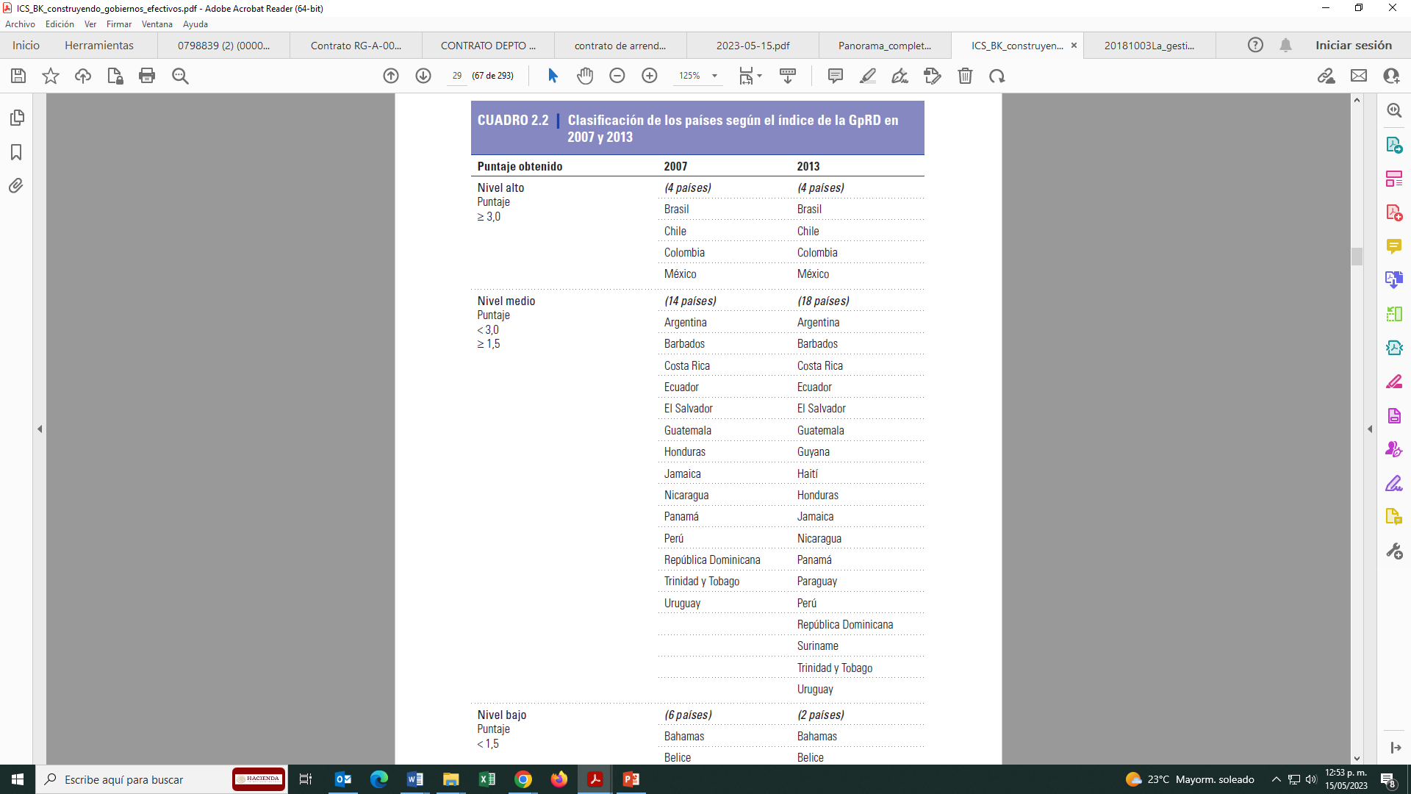
Fuente: (Kaufmann, 2015)
La evolución de los procesos de evaluación en América Latina, tiene un elemento clave en su institucionalización a través de la normativa y de la implementación de sistemas de seguimiento y evaluación, desde los noventa en Brasil, Chile, Colombia y México, se genera la construcción de estos sistemas acompañándolos por leyes, decretos, reglamentos, y demás instrumentos que han permitido generar las instituciones o dotar a las existentes para la operación de los procesos de evaluación.
En el siguiente cuadro podemos observar en términos generales como los sistemas de evaluación de desempeño en los países mencionados, han ido evolucionando a través de su normativa, y los diferentes tipos de evaluación que se realizan.

Experiencias de Evaluación en Brasil

En el caso de Brasil, nos vamos a enfocar en tres sistemas encargados de la evaluación. En primer lugar, a nivel del Gobierno Federal se encuentra el Sistema de Monitoreo y Evaluación del Plan Plurianual (SME-PPA) que tiene por objetivo monitorear el desempeño de la mayor parte de los programas gubernamentales, tanto a nivel de proyecto como de presupuesto del Plan Plurianual que establece las directrices, objetivos y metas de gestión pública para dirigir la asignación de recursos públicos (CIDE, 2015).
Respecto a su organización, se estructura de forma piramidal en tres niveles, generando información de desempeño desde el nivel de proyecto, monitoreando políticas y programas a nivel de las entidades sectoriales, y realizando finalmente la evaluación global del gobierno a nivel del PPA.
En lo correspondiente a la evaluación, el SMA-PPA se alimenta de autoevaluaciones de realizadas por parte de las entidades, realizadas internamente por los equipos ejecutores y validadas externamente por el Ministerio de Planificación (Falcão-Martins, 2007). Son fundamentalmente de carácter ex post, aunque ocasionalmente incorporan elementos de evaluación ex ante cuando se trata de programas de gran cuantía, es decir, de más del equivalente a 4.6 millones de dólares para la mayoría de las entidades, y más del equivalente a 30 millones en el caso de las empresas estatales.
Por otra parte, dentro del Ministerio de Desarrollo Social (MDS) se encuentra la Secretaría de Evaluación y Gestión de la Información (SAGI), la cual se encarga de analizar las políticas públicas, a través de evaluaciones y estudios calificados que respalden la gestión, con el objetivo de identificar las mejores estrategias para mejorar esas políticas y sus impactos en la sociedad brasileña, así como también apoyar la formulación, ejecución y difusión de evaluaciones de planes, políticas, programas, proyectos, servicios y acciones federales, estatales, distritales y municipales en el ámbito de competencia de la Secretaría.
La SAGI ofrece un conjunto de 25 productos (Imagen 1), en cuanto a la evaluación se ofrece: planificación de programas de formación en Políticas y Programas, estudios de evaluación cuantitativos y de impacto, estudios de evaluación diagnóstica de implementación y de resultados, estudios con bases de datos integrados (transversal y longitudinales), así como herramientas de información destinadas a la organización y la oferta de datos en internet, paneles de indicadores de monitoreo de programas, etc.

Imagen 1. Productos, estudios y servicios que ofrece la SAGI
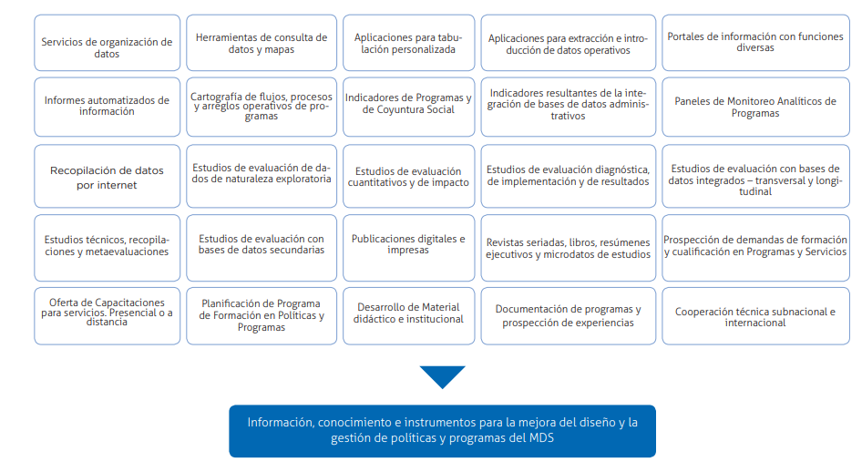
Fuente: World Without Poverty. La estructuración del monitoreo y la evaluación en Brasil: la experiencia de la SAGI. Disponible en: http://wwp.org.br/es/publicacion/la-estruturacion-del-monitoreo-y-la-evaluacion-en-brasil-la-experiencia-de-la-sagi/
La creciente oferta de productos, estudios y servicios de la Secretaría sólo es posible gracias a que la SAGI cuenta con un equipo dinámico y multidisciplinario, integrado por estadísticos, sociólogos, economistas, pedagogos, profesionales de la comunicación, de las tecnologías de la información y consultores especializados. Mediante estudios, interfaces electrónicas, paneles de monitoreo y cursos, el equipo de la SAGI apoya a los técnicos y gestores de las tres esferas de gobierno de cara a la gestión y el perfeccionamiento de los programas del MDS.
De acuerdo al texto sobre evaluación de políticas sociales en Brasil de la WWP en el caso de los estudios más pormenorizados y que exijan más tiempo y trabajo de campo, la SAGI contrata a consultores e instituciones de investigación públicas o privadas. Entre 2004 y 2014, la SAGI contrató 189 estudios de evaluación sobre las diversas políticas, programas, servicios y acciones del MDS. La contratación de instituciones de investigación conllevó beneficios de escala, de calidad y de diversidad metodológica.
Sin embargo, aunque sean contratados investigadores externos, los estudios son supervisados por la SAGI, con lo que se consolida un modelo mixto de evaluación, que combina las ventajas de una evaluación externa, en lo referente a la independencia, con los beneficios del dominio técnico y del conocimiento sobre los programas y acciones característicos de una evaluación interna. La ventaja de este tipo de evaluación es que incrementa la credibilidad de la evaluación, tanto por el rigor metodológico que se ofrece, como por el intercambio de visiones y concepción de los problemas de los equipos evaluadores.
En segundo lugar, dentro de la SAGI se encuentra el Sistema de Monitoreo y Evaluación de Programas y Políticas Sociales, este sistema realiza un monitoreo anual de la ejecución físico-financiera en los programas sociales de las Secretarías implementadoras dentro del ministerio; además, realiza la evaluación de dichos programas por medio de investigaciones contratadas externamente, casi siempre por medio de evaluaciones ex post y de impacto. Comparativamente, el grado de desarrollo de este subsistema sectorial se ha descrito como satisfactorio, debido a su grado de cobertura y desarrollo metodológico (Falcão-Martins, 2007).
En materia de evaluación, el sistema ha efectuado un total de 138 evaluaciones para 51 políticas y programas sociales desde su creación. El programa más recurrentemente evaluado ha sido el de transferencias condicionadas “Bolsa Familia”, con 22 evaluaciones en apenas una década. El Cuadro 1 nos muestra las evaluaciones realizadas acumuladas hasta el mes de junio 2014.

Cuadro 1. Evaluaciones de políticas y programas sociales realizadas por el Ministerio de Desarrollo Social (2004 – 2014)
Fuente: Sitio web de la SAGI. Disponible en: www.mds.gov.br/sagi

La SAGI utiliza un enfoque basado en métodos mixtos al evaluar la política social, y realiza evaluaciones ex ante y ex post. La agenda incluye metodologías cualitativas y cuantitativas, metaevaluaciones y análisis comparativos de políticas y programas.
Las evaluaciones pueden enfocarse en la implementación, en los resultados y el impacto, en el análisis del diseño del programa y de las capacidades de gestión y en ocasiones, también se realizan diagnósticos de los beneficiarios de los programas sociales. En este sentido, las evaluaciones se desarrollan conjuntamente por equipos técnicos de la SAGI y consultores de instituciones como el Instituto Brasileño de Geografía y Estadística (IBGE), centros de investigación y diferentes consultoras seleccionadas, ya sea bajo proceso competitivo o por juicio técnico de mérito con base en las organizaciones internacionales.
Por último, en tercer lugar, se encuentra el Sistema de Evaluación Externa de Programas de Gobierno del Tribunal de Cuentas de la Unión (TCU) el cual ha desempeñado el papel de entidad de supervisión externa del gobierno. A partir de la Constitución de 1988 el TCU dejó de centrarse sólo en realizar auditorías de conformidad y se le otorgó explícitamente el mandato adicional de llevar a cabo auditorías operacionales centradas en el desempeño e impacto de programas públicos (Freitas, 2005).
La Ley Orgánica 8 443/1992 dispone que el TCU debe “proceder, por iniciativa propia o por solicitud del Congreso Nacional, de sus cámaras o de sus respectivas comisiones, a la fiscalización contable, financiera, presupuestaria, operativa y patrimonial de las unidades de los poderes de la Unión y de las demás entidades referidas”. Como resultado, en el marco institucional del MyE en Brasil se ha desarrollado progresivamente una función de evaluación externa durante las últimas tres décadas.
El Sistema se apoya en evaluaciones ex post y cumple una función de control externo, en la cual los evaluadores son independientes de las entidades ejecutoras evaluadas. Se concentra en validar la efectividad de programas determinados, proponer recomendaciones de mejora con base en análisis de beneficios atribuibles y monitorear su cumplimiento.

3.2. Experiencias de Evaluación en Chile

La Dirección de Presupuesto (DIPRES) del Ministerio de Hacienda es el mandante de la evaluación de programas públicos, con el fin de generar información para la discusión presupuestaria, y así conducirse a la práctica del presupuesto por resultados y, por otra parte, la Comisión de Hacienda del Congreso es el cliente principal de la evaluación de programas públicos, en la discusión presupuestaria anual.
Antes de iniciar el proceso de evaluación, se seleccionan los programas a evaluar de todos los servicios públicos. Posteriormente, la selección de programas es comunicada a los ministerios y programas. Cada evaluación puede considerar un programa o más de uno, en caso de que se estime que hay objetivos comunes entre ellos.
Se nombra a un coordinador ministerial y se envía la nómina de profesionales que realizarán las funciones de contrapartes técnicas en cada uno de los programas seleccionados para su evaluación y que han sido designados por las jefaturas de las divisiones correspondientes. Con el objetivo de que las evaluaciones realizadas sean independientes, la DIPRES efectúa una licitación pública para contratar a personas expertas de una institución académica, paneles de expertos o una consultora, quienes estarán a cargo de elaborar la evaluación. De esta forma, se pretende asegurar que las evaluaciones se lleven a cabo por personas o entidades externas al Estado, y que no tengan conflictos de interés con el o los programas a evaluar. También, en algunos casos, hay evaluaciones que son realizadas directamente por profesionales de la DIPRES con la colaboración y validación de uno o más profesionales externos al sector público, que resguardan la independencia del proceso evaluativo.
Dentro de la DIPRES se encuentra el Sistema de Evaluación de Programas y Políticas Públicas que está orientado a evaluar la eficiencia y eficacia de los programas e instituciones públicas y a resguardar una adecuada asignación de los recursos del Estado.
Las evaluaciones que se realizan son ex post, es decir, una vez que los programas ha sido implementados, se evalúan a través las siguientes líneas o modalidades de evaluación:
- Evaluación de Programas Gubernamentales (EPG). Su objetivo es disponer de información que apoye la gestión de los programas públicos y el análisis de resultados en el proceso de asignación de recursos (Ministerio de Educación, 2018). El proceso de evaluación tiene una duración aproximada de seis meses.

- Evaluación de Impacto (EI). Su objetivo es evaluar la eficacia de un programa por medio del análisis de los resultados intermedios y finales en las personas beneficiarias. Para ello, se utilizan métodos cuasi experimentales, de acuerdo con los requerimientos específicos de la metodología de evaluación de impacto que se utilice. Dado que estas evaluaciones requieren de una mayor investigación en terreno para levantar información de los programas, el proceso de evaluación tiene una duración de 12 a 18 meses aproximadamente.

- Evaluación del Gasto Institucional (EGI). Tiene como objetivo evaluar el diseño y gestión institucional, así como los resultados y uso de recursos en la provisión de los productos estratégicos de la institución. El proceso de evaluación tiene una duración aproximada de 8 meses, a lo largo de los cuales se realizan entregas de informes preliminares. El informe final de evaluación contiene los resultados de la evaluación y las recomendaciones que el Panel propone para solventar las observaciones detectadas durante la evaluación.

- Evaluación Focalizada en Ámbito (EFA). Su objetivo es generar evaluaciones más dinámicas, “capaces de adaptarse y dar respuesta a las múltiples preguntas requeridas para la toma de decisiones,” (Ministerio de Hacienda, 2017). La EFA se realiza en un periodo de tres o cuatro meses, un periodo más breve de lo que contemplan las otras líneas.

- Evaluación Sectorial (ES). Tiene como principales objetivos la evaluación comprensiva de diseño de los programas que son parte de la Oferta Programática Relevante identificando duplicidades y/o complementariedades, la evaluación de desempeño de los programas considerando su eficacia (incluyendo cobertura y focalización y eficacia a nivel de propósito), eficiencia y economía y la evaluación integral de la Política Pública.

3.3 Evaluación de Políticas Públicas en Colombia

Colombia estableció su Sistema de evaluación de gestión y resultados en la Constitución Política de 1991, donde se ordenó su creación, que estaría a cargo de la entidad nacional de planeación, en lo que respecta a las evaluaciones en el Decreto 2167 en diciembre de 1992 se establecieron las funciones al Departamento Nacional de Planeación (DNP) de coordinar la realización de la evaluación de resultados de las políticas, planes, programas y proyectos realizados con recursos públicos.
En 1994 a través la Ley 152, en la Resolución 63 y del Documento CONPES -2688-DNP:DECER, se propuso la creación del Sistema Nacional de Evaluación de Gestión y Resultados (SINERGIA),que tenía como objetivo implementar la cultura de la evaluación al interior de las entidades gubernamentales, y como fin el evaluar y monitorear las políticas públicas derivadas del Plan Nacional de Desarrollo (PND), la creación de SINERGIA permitió a Colombia tener un instrumento de gestión pública, y generar una relación entre los resultados de la programación nacional del desarrollo y la planeación.
SINERGIA se conformó por dos módulos, el primero constituido por mecanismos para la auto evaluación de las entidades en la ejecución de políticas, programas y proyectos, el segundo encargado de diseñar mecanismos para la evaluación, por parte de los ministerios y el DNP de proyectos, programas y políticas seleccionados de manera periódica, así como la respectiva metodología para ambos módulos.
Las principales características con que se diseñó SINERGIA fueron las siguientes:
1. SINERGIA operaría a partir de las directrices dictadas por el DNP
2. Las mismas entidades ejecutoras podrían realizar directamente sus evaluaciones
3. Se contratarían evaluaciones de proyectos estratégicos
4. El sistema de autoevaluación debía ser desarrollado por la rama ejecutiva del sector público nacional.
5. Se realizarán evaluaciones de proyectos, programas y políticas, directamente por los ministerios y por el DNP o podrán realizarse a través de consultores privados.
Los procesos de evaluación derivan del PND, la rama ejecutiva del sector público nacional debe elaborar un Plan de Acción Cuatrienal alineado a su PND, en el cual se definan los resultados esperados de los programas, y a partir de la evaluación de este plan se generará la base de los programas que serán evaluados.
El DNP es el encargado anualmente de seleccionar las políticas, programas y/o proyectos que serán evaluados por el Ministerio o por ellos mismos. A través de la Dirección de Seguimiento y Evaluación de Políticas Públicas (DSEPP), el DNP, define la Agenda Anual de Evaluaciones, de acuerdo con el artículo 2.2.7.3.2.1. del Decreto 1082 de 2015, esta agenda “es la relación de las intervenciones públicas de carácter estratégico que podrían iniciar el proceso de evaluación, bajo los protocolos de priorización establecidos por el Departamento Nacional de Planeación (DNP), en una vigencia fiscal determinada.” (Departamento Nacional de Planeación, 2022)
De acuerdo al DNP la selección de las evaluaciones atiende a temas prioritarios de los sectores de la administración pública, y se realiza principalmente a través de tres criterios: 1. Intervenciones estratégicas, 2. Oportunidad para la evaluación y 3. Factibilidad de la Evaluación.
Los principales tipos de evaluación que se llevan a cabo por SINERGIA son los siguientes:
Operaciones: ​​ Analiza de manera sistemática la forma en que opera una intervención pública y cómo sus procesos conducen al logro de sus objetivos. Identifica las relaciones que cada una de las actividades requiere para producir un bien o servicio. ​
​​Institucional: Permite analizar y valorar un programa tomando como marco de referencia el arreglo institucional en el que opera. Estudia las razones por las cuales falla la capacidad institucional en los programas de una intervenció​n, para brindar los insumos para mejorar la gestión y proveer de manera más efectiva los bienes o servicios. ​
​Resultados: Determina los efectos intencionales o no de la intervención pública, una vez se han consumido los productos. Estos efectos deben estar relacionados con la intervención pública.
​​​Impacto: Permite identificar los efectos exclusivamente atribuibles a la intervención pública. La medición de impactos permite cuantificar y verificar la relación de causalidad entre la intervención pública y el resultado.
En general, estos son los elementos principales que conforman el proceso de evaluación de políticas públicas en Colombia, es interesante precisar que SINERGIA está conformado por diferentes instancias, el Consejo Nacional de Política Económica y Social (Conpes), el Comité Intersectorial de Evaluación y Gestión para Resultados, el Departamento Nacional de Planeación y la Alta Consejería para el Buen Gobierno y la Eficiencia Administrativa de la Presidencia de la República, y por los ministerios y departamentos administrativos.
Sinergia no es oficina, dirección, departamento, entidad u organismo específico, sino un conjunto de instancias, herramientas, procedimientos, metodologías y flujos de información que se relacionan con el monitoreo y la evaluación de las políticas y los programas plasmados en el PND. (Gabriela Pérez Yarahuán y Claudia Maldonado Trujillo, 2015)

Evaluación de políticas públicas en México

Marco normativo de la Evaluación en México

En México el Sistema de Evaluación del Desempeño (SED), es la base del proceso de evaluación de la política pública y tiene su origen en la Ley Federal de Presupuesto y Responsabilidad Hacendaria (LFPRH, Última reforma DOF 27-02-2022), con la cual se estableció el Presupuesto basado en Resultados (PbR). En específico la LFPRH, en su Artículo 110, párrafo cuarto, fracción I, establece que “La evaluación del desempeño se realizará a través de la verificación del grado de cumplimiento de objetivos y metas, con base en indicadores estratégicos y de gestión que permitan conocer los resultados de la aplicación de los recursos públicos federales”.

Acorde a dicho mandato en 2007, se publicaron los Lineamientos Generales para la Evaluación de los Programas Federales de la Administración Pública Federal (Lineamientos, 2007), que regulan la evaluación de los programas federales, la elaboración de la matriz de indicadores y los sistemas de monitoreo.

El SED se ha establecido principalmente a través de dos instituciones, el Consejo Nacional de Evaluación de la Política de Desarrollo Social (CONEVAL) que es un organismo público descentralizado, que coordina la evaluación de los Programas sociales y la SHCP quien a través de la Unidad de Evaluación del Desempeño (UED) es la encargada de coordinar las evaluaciones de los programas no sociales y sus atribuciones están establecidas en el Reglamento Interior de la Secretaría de Hacienda y Crédito Público (RISHCP, 2023), en su Artículo 22.

El CONEVAL, en el ámbito de los programas sociales y la UED en el ámbito de los programas no sociales, coordinan de acuerdo al art. 110 de la LFPRH en su fracción IV, el Programa Anual de Evaluaciones (PAE, 2023), donde se establecen las acciones de monitoreo, evaluación y tipos de evaluación que realizarán en el ejercicio fiscal correspondiente.

  - Evaluación por sí misma

En México, las evaluaciones están mandatadas desde la LFPRH y el Presupuesto de Egresos de la Federación (PEF), en ambos se establece que dichas evaluaciones pueden llevarse a cabo a través de consultores externos o por las mismas dependencias (con personal ajeno a la operación del Pp o política pública a evaluar).

La LFPRH en su artículo 110 fracción I y el PEF 2023 en su artículo 27 fracción V, establecen que las instancias públicas podrán efectuar las evaluaciones por sí mismas o a través de personas físicas y morales especializadas y con experiencia probada en la materia que corresponda evaluar, que cumplan con los requisitos de independencia, imparcialidad, transparencia y los demás que se establezcan en las disposiciones aplicables.

Asimismo, en los Lineamientos, se establece que las dependencias y entidades, deberán designar una unidad administrativa ajena a la operación de los programas federales para coordinar la contratación, operación y supervisión de las evaluaciones.

En el caso de México, dentro del proceso de las evaluaciones es interesante las evaluaciones por sí mismas, que les permiten a las dependencias y entidades, a partir de su presupuesto ya probado y de su personal, realizar la evaluación de las políticas y programas públicos, para lo cual en el caso de la SHCP establecieron las Disposiciones para que las Dependencias y Entidades de la Administración Pública Federal evalúen por sí mismas los Programas Presupuestarios bajo el ámbito de coordinación de la Secretaría de Hacienda y Crédito Público (SHCP, 2023), las cuales son actualizadas para cada ejercicio fiscal.

En las Disposiciones se establece el proceso y la forma como las dependencias y entidades, pueden evaluar por si mismas sus políticas y/o programas públicos, las instancias principales a través de las cuales se llevan a cabo las evaluaciones por sí mismas y que son coordinadas a través de la UED son tres:

AE: unidad o área de evaluación definida como el área administrativa ajena a la operación de los programas presupuestarios y las políticas públicas con atribuciones en las dependencias y entidades para coordinar la contratación, la operación, supervisión y seguimiento de las evaluaciones y sus resultados, su calidad y cumplimiento normativo, así como responsable del envío de los resultados de la evaluación a las instancias correspondientes.

Instancia Evaluadora (IE): equipo de personas servidoras públicas, especialistas con experiencia probada en evaluación, encargadas de realizar la evaluación de los programas presupuestarios y políticas públicas.

Panel Consultivo de Evaluación (PCE): panel encargado de la revisión, análisis y definición de los principales resultados de la evaluación, así como de brindar apoyo al AE respecto de las evaluaciones que las dependencias y entidades realicen por sí mismas. (el panel estará conformado por un representante de la AE, un representante de la Dirección General de Programación, Organización y Presupuesto, o equivalente, una representante de la UED, como invitado un representante del Pp o política pública a evaluarse).

De acuerdo a las Disposiciones, la AE será la encargada de la integración de la Instancia Evaluadora para cada tipo de evaluación, que las instituciones deseen realizar por sí mismas, así como del PCE.

De los aspectos más relevantes en la integración de la IE, es que las personas servidoras públicas que la integren deberán pertenecer a áreas ajenas a la operación de los Pp y/o políticas públicas a evaluar y contar experiencia probada en evaluación, con el fin de que se preserve la objetividad, imparcialidad y transparencia del proceso.

El AE y el PCE, establecerán los mecanismos de la entrega de los insumos necesarios de la evaluación, así como de la supervisión y revisión de la evaluación a realizarse, de acuerdo a las Disposiciones en todo momento los participantes en los procesos de evaluación deberán preservar los principios de eficiencia, eficacia, objetividad, rigurosidad, relevancia, transparencia y honradez (siendo la UED la encargada de que se cumpla).

Si bien en la LFPRH quedaron establecidas las evaluaciones por sí mismas, se hace mención de las mismas de manera explícita hasta el PAE 2021, y se emiten en ese mismo año las Disposiciones para su regulación. De manera reciente, en México, se está impulsando las evaluaciones por sí mismas, que en comparación con otros países también tienen el carácter de evaluaciones externas, pero sin costos para el presupuesto.

Según el Informe sobre la Situación Económica, las Finanzas Públicas y la Deuda Pública, del primer trimestre de 2023, fueron recibidas 47 evaluaciones correspondientes al PAE 2022, PAE 2021, PAE 2020 y PAE 2019, de las cuales diez son en materia de diseño, dos en materia de consistencia y resultados, dos en materia de procesos, una en materia de Indicadores y 32 Fichas de Desempeño.

En dicho informe, se observa que, de las diez evaluaciones en materia de diseño, cuatro se realizaron por sí mismas, una en la Secretaria de la Defensa Nacional y tres en la Secretaría de Trabajo y Previsión Social, en relación al mismo periodo del año anterior, representa un avance importante para la modalidad, ya que de seis evaluaciones en materia de diseño realizaron, ninguna fue bajo la modalidad por sí misma.

Estadísticas de la Evaluación en México

Con base en el Sistema de Evaluación del Desempeño (SED) correspondiente a los ejercicios fiscales 2012 al 2022, se realizó un comparativo (Gráfica 1) de las evaluaciones entregadas por las dependencias y entidades responsables de los Pp a la SHCP, durante el periodo de enero a diciembre de cada ejercicio fiscal, con las evaluaciones mandatadas por el PAE correspondiente al ejercicio fiscal, con el fin de identificar el cumplimiento de las mismas.

Gráfica 1. Evaluaciones mandatadas en el PAE vs Evaluaciones entregadas vs Evaluaciones realizadas del PAE vigente durante el periodo 2012 – 2023
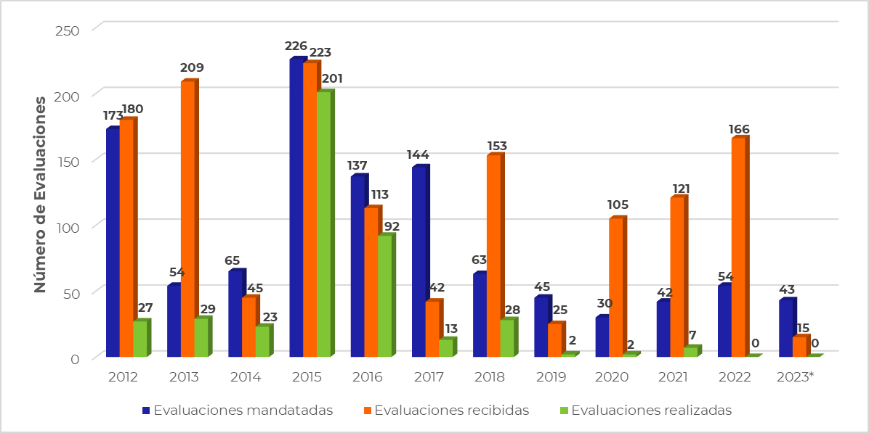
Fuente: Elaboración propia con información del Sistema de Evaluación del Desempeño - Anexo A. 2012 -2022 de la Cuenta Pública y con el Programa Anual de Evaluación para los ejercicios del 2012 al 2022.

De acuerdo a lo anterior, podemos observar que existe un rezago en la elaboración de las evaluaciones respecto a las mandatadas en los PAES´s de cada ejercicio fiscal. En cada año la mayor cantidad de evaluaciones recibidas corresponden a PAE’s anteriores con excepción del periodo de 2015 a 2016 donde más del 67% de las evaluaciones recibidas por la SHCP fueron realizadas de acuerdo a su PAE de origen, alcanzando hasta el 89% en 2015 con 201 evaluaciones realizadas. En adelante, existe una tendencia descendente en las evaluaciones realizadas respecto de las mandatadas durante cada ejercicio, esto sin considerar las Fichas de Monitoreo y Evaluación que entregan los programas.
De acuerdo al Informe sobre la Situación Económica, las Finanzas Públicas y la Deuda Pública, al primer trimestre de 2023, se han entregado 15 evaluaciones correspondientes a los ejercicios 2022, 2021, 2020 y 2019. Hasta el momento no se presentan evaluaciones correspondientes a dicho ejercicio debido a que el PAE respectivo entró en vigor a partir del 24 de marzo, dando inicio al periodo de evaluaciones.
Derivado de la Gráfica anterior, del total de las evaluaciones recibidas durante cada ejercicio, se consideraron para su análisis únicamente las correspondientes al Ramo 06 “Hacienda y Crédito Público”, comparándolas contra el número de evaluaciones mandatadas para este Ramo en los PAE’s respectivos, así como con las evaluaciones efectivamente realizadas, teniendo como resultado la siguiente Gráfica.
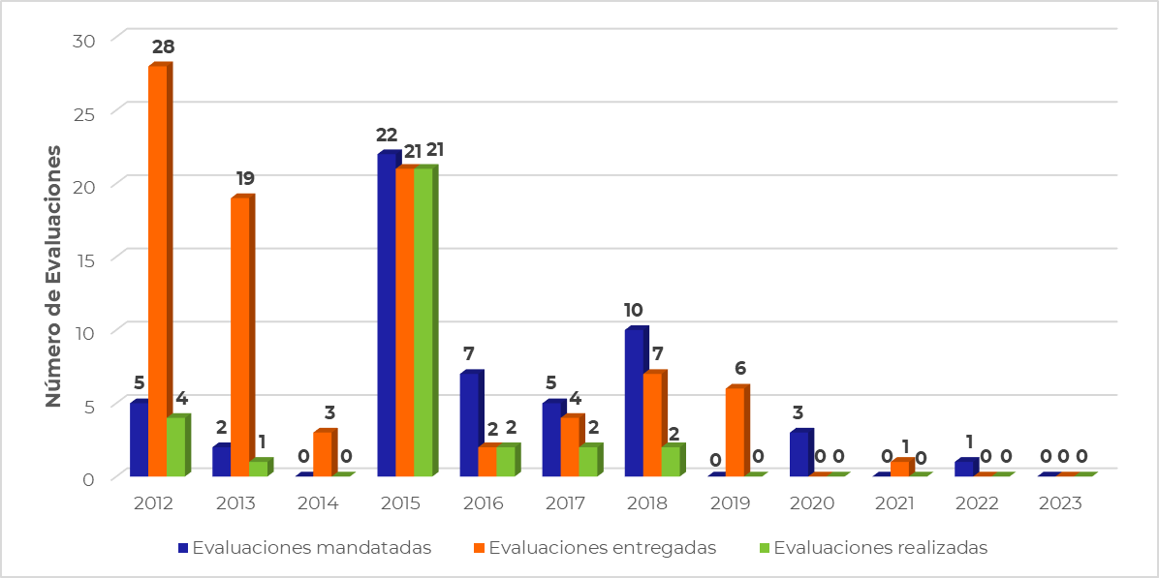
Gráfica 2. Evaluaciones mandatadas en el PAE vs Evaluaciones entregadas vs Evaluaciones realizadas del PAE vigente Ramo 06 “Hacienda y Crédito Público”
Fuente: Elaboración propia con información del Sistema de Evaluación del Desempeño - Anexo A. 2012 -2022 de la Cuenta Pública y con el Programa Anual de Evaluación para los ejercicios del 2012 al 2022.

Al respecto, se observa que, al desagregar por Ramo, la tendencia que observábamos en la Gráfica 1 permanece en cuanto a que el mayor número de evaluaciones que se entregan pertenecen a ejercicios fiscales anteriores con excepción del periodo de 2015 y 2016 en el que el total de las evaluaciones recibidas fueron realizadas de acuerdo al PAE del ejercicio correspondiente. A partir del 2017 y en adelante, se presenta una baja en la elaboración de evaluaciones, teniendo como máximo el 40% de las evaluaciones realizadas respecto de las mandatadas en el ejercicio 2017.
En el caso de los ejercicios 2019, 2021 y 2023, no se mandataron evaluaciones a realizar en los PAE’s correspondientes, únicamente en el ejercicio fiscal 2020 el PAE mandató la realización de tres evaluaciones dos en materia de Diseño para los Pp G006 “Regulación del proceso de compras y contrataciones” y P006 “Diseño y conducción de la política operativa de las Unidades de Administración y Finanzas” y una Evaluación Específica de Diseño y Procesos para el Pp F035 “Programa de Inclusión Financiera”, por otra parte, en el ejercicio 2022 se mandató una Evaluación Específica de Procesos con Diseño para el Pp G003 “Regulación y supervisión del Sistema del Ahorro para el Retiro”, sin embargo, ninguna de estas fueron realizadas, motivo por el cuál no se reporta información durante estos periodos.
Por otro lado, respecto a las Evaluaciones realizadas por tipo (Procesos, Específica de Procesos con módulo completo de Diseño, Específica, Diseño y Consistencia y Resultados) durante el periodo de 2012 a 2018 se tiene que 22 fueron realizadas por el Ramo 06 “Hacienda y Crédito Público” y coordinadas por la Unidad de Evaluación del Desempeño (UED), teniendo como resultado que el mayor número de evaluaciones realizadas son las de Procesos y Consistencia y Resultados con siete evaluaciones cada una, seguidas por las de Diseño con seis, y por último una Específica y Específica de Procesos con módulo completo de Diseño como se muestra en la siguiente Gráfica.
Gráfica 3. Evaluaciones realizadas en cada ejercicio desagregadas por tipo y costo
2
2
1
2
1
1
1
2
2
1
2
1
1
Fuente: Elaboración propia con información del Sistema de Evaluación del Desempeño - Anexo A. 2012 -2022 de la Cuenta Pública y con el Programa Anual de Evaluación para los ejercicios del 2012 al 2022.
En cuanto al costo de estas evaluaciones, en la Gráfica 3 podemos observar que, en cada ejercicio fiscal, el mayor costo lo tienen las evaluaciones de Procesos. En el ejercicio 2012 sólo una evaluación de este tipo tuvo un costo de siete millones de pesos (mdp) y durante el periodo de 2012 a 2018 estas evaluaciones tuvieron un costo total acumulado de 14.6 mdp, seguidas por las de Consistencia y Resultados con 2.9 mdp, las de Diseño con 2.6 mdp, la Específica con 1.1 mdp y por último la Específica de Procesos con módulo completo de Diseño con 904 mil 800 pesos.

Conclusiones sobre las oportunidades y desafíos de las evaluaciones

Oportunidades/Desafíos | Externa  (Consultor) | Externa  (Por sí misma) | Mixta | Interna
Conocimiento de la política o programa público que se evalúa y de cómo opera. |  |  | 
Facilidad para los evaluadores en la recolección de información.
Costo por la evaluación
Promover la capacitación interna y fortalecimiento del desarrollo profesional del personal que evalúa
Involucramiento de los actores y estimular su compromiso con los resultados para tomar decisiones que generen los cambios necesarios.
Cultura evaluativa participativa en las Dependencias responsables de las políticas y programas.
Participación y apropiación de los resultados de la evaluación, potenciando y fortaleciendo la autonomía, el mejoramiento y la profesionalización de los actores.
La comunicación efectiva entre los actores involucrados en las políticas y programas públicos.
Recursos humanos, materiales, técnicos, apoyos o capacitación suficientes para llevar a cabo la evaluación
Rigurosidad técnica en la aplicación de la metodología. (Competencias técnicas de los evaluadores)
Objetividad, capacidad de enjuiciamiento, independencia y, credibilidad.
Uso de las evaluaciones para el rediseño y mejora de las políticas y programas públicos.

A manera de conclusión, se presentan las oportunidades y desafíos identificados para las evaluaciones por sí mismas, que les permiten a las dependencias y entidades, a partir de su presupuesto y de servidores públicos con experiencia probada en evaluación y que son ajenos a la operación del Programa presupuestario, de realizar la evaluación de las políticas y programas públicos, se muestran en el siguiente esquema:

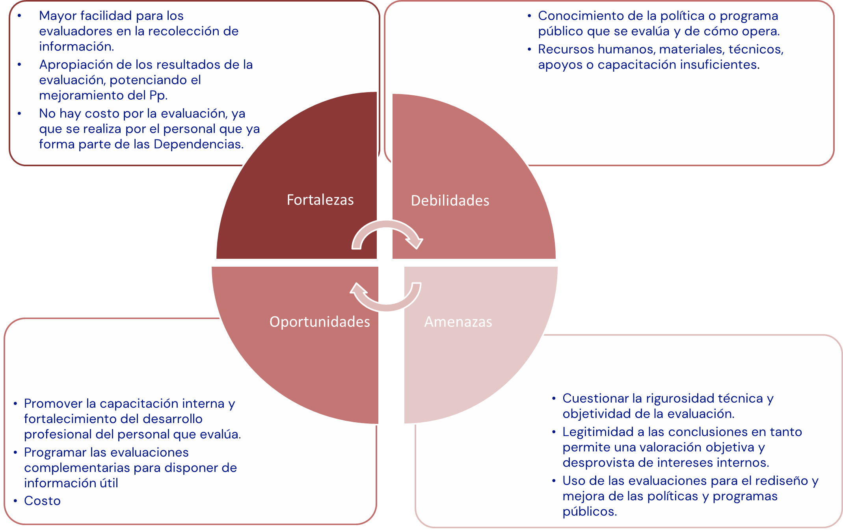

Como parte de las fortalezas destacan el acceso a la información del Pp, así como una mayor sensibilidad a la operación de los programas presupuestaros y sus complejidades, una mayor apropiación de los resultados de la evaluación que permita a los responsables del Pp atender los hallazgos en la evaluación para la mejora de las políticas públicas, y uno de los más relevantes es el que no implica un costo por la elaboración de la evaluación, sin menos cabo de la objetividad y calidad en la aplicación de la metodología y técnicas de investigación para su desarrollo.
En las debilidades y amenazas se identifica el posible desconocimiento de la política pública o programa presupuestario que se va a evaluar y de cómo opera, sin embargo, esta situación también se presenta en las evaluaciones externas en general. Otra debilidad es en la limitación de las Dependencias en los recursos humanos con el conocimiento de las metodologías de evaluación e investigación, limitación en insumos materiales y técnicos, lo que origina que se cuestione la rigurosidad técnica, la legitimidad y la objetividad de la evaluación.
Finalmente, en las oportunidades, se presenta la posibilidad de sensibilización al interior del sector público de la relevancia de la evaluación y el uso de los resultados; por otro lado, está la oportunidad de ahorro dentro de las dependencias, ya que, al ser evaluaciones realizadas por servidores públicos, estas no tienen costo. Además de que, con esta propuesta de evaluación, se promueve la capacitación interna y se fortalece la profesionalización de servidores públicos evaluadores de políticas públicas y programas presupuestarios.

Bibliografía
CIDE. (2015). Panorama de los sistemas nacionales de monitoreo y evaluación en América Latina. Ciudada de México: Centro CLEAR para América Latina.
Falcão-Martins, H. (2007). Fortalecimiento de los sistemas de Monitoreo y Evaluación en América Latina. Washington, D.C.: Banco Mundial/CLAD.
Freitas, C. A. (2005). Aprendizagem, isomorfismo e institucionalização: o caso da atividade operacional no Tribunal de Contas da Uniao. Brasilia: Universidade de Brasilia.
Jimenez, M. R. (2013). Desafíos y limitantes para la cooperación inter-nacional mexicana en monitoreo y evaluación”. En Maldonado, Claudia y Galíndez, Cristina. (ed.) Monitoreo, evaluación y gestión por resultados. Aprendizajes y cooperación sur – sur para la innovación: el pap. México: CIDE–Centro Clear para América Latina.
LFPRH, L. F. (Última reforma DOF 27-02-2022). Cámara de Diputados del H. Congreso de la Unión. Obtenido de Cámara de Diputados del H. Congreso de la Unión: https://www.diputados.gob.mx/LeyesBiblio/pdf/LFPRH.pdf
Lineamientos, l. L. (30 de marzo de 2007). Diario Oficial de la Federación. Obtenido de https://www.gob.mx/cms/uploads/attachment/file/154432/Lineamientos_Evaluaci_n_Programas.pdf
Ministerio de Educación, M. (2018). ¿Qué es una Evaluación DIPRES? Obtenido de https://centroestudios.mineduc.cl/evaluaciones-dipres/una-evaluacion-dipres/
Ministerio de Hacienda, D. d. (2017). Cobertura Evaluación de Programas e Instituciones Públicas. Obtenido de http://www.dipres.gob.cl/598/articles-168360_doc_pdf.pdf
Nirenberg, O. B. (2003). Programación y evaluación de Proyectos Sociales. Buenos Aires, Argentina: Paidós.
PAE, P. A. (22 de marzo de 2023). Gobierno de México. Obtenido de https://www.gob.mx/cms/uploads/attachment/file/811566/PAE_2023.pdf
RISHCP, R. I. (06 de marzo de 2023). Diario Oficial d ela Federación. Obtenido de https://dof.gob.mx/nota_detalle.php?codigo=5681710&fecha=06/03/2023#gsc.tab=0
SHCP. (22 de 03 de 2023). Disposiciones para que las Dependencias y Entidades de la Administración Pública Federal evalpuen por sí mismas los Programas presupuestarios bajo el ámbito de coordinación de la Secretaría de Hacienda y Crédito Público, Disposiciones. Obtenido de https://www.gob.mx/shcp/acciones-y-programas/evaluacion-de-programas-presupuestarios-de-la-administracion-publica-federal-130241
Solano, M. M. (2013). Monitoreo y evaluación de políticas, programas y proyectos sociales. Buenos Aires Argentina: CIPPEC y UNICEF.

Lineamientos disponibles en: https://www.gob.mx/shcp/documentos/lineamientos-generales-para-la-evaluacion-de-los-programas-federales-de-la-administracion-publica-federal-74200
El Índice GpRD es el promedio del resultado obtenido en cada pais de los cinco pilares de la GpRD
WWP. La estructuración del monitoreo y la evaluación en Brasil: la experiencia de la Secretaría de Evaluación y Gestión de la Información (SAGI). Disponible en: http://wwp.org.br/es/publicacion/la-estruturacion-del-monitoreo-y-la-evaluacion-en-brasil-la-experiencia-de-la-sagi/
Líneas de Evaluación. Disponibles en: https://www.dipres.gob.cl/598/w3-propertyvalue-24916.html
Definiciones tomadas de la página oficial de SINERGIA: https://sinergia.dnp.gov.co/Paginas/Internas/Evaluaciones/Metodolog%C3%ADas.aspx
Art. 22, fracción I. Coordinar la evaluación del desempeño a que se refiere la Ley Federal de Presupuesto y Responsabilidad Hacendaria, así como su seguimiento, sin perjuicio de las atribuciones que correspondan al Consejo Nacional de Evaluación de la Política de Desarrollo Social en términos de dicha Ley, con la participación de las unidades administrativas competentes de la Secretaría y, cuando corresponda, de las dependencias y entidades de la Administración Pública Federal y de los gobiernos de las entidades federativas, de los municipios y de las demarcaciones territoriales de la Ciudad de México.
Definiciones tomadas a partir de las Disposiciones 2023
5. Para efectos de las presentes Disposiciones, tendrán el carácter de AE: i. Las unidades administrativas que conforme al respectivo Reglamento Interior cuenten con atribuciones para realizar evaluaciones del gasto público, o ii. Las Unidades de Administración y Finanzas, las Oficialías Mayores o sus equivalentes, de las dependencias y entidades, en términos de lo dispuesto en el artículo 7, fracción I, del RLFPRH.

